Dzień II Nasze prawa (uświadomienie dzieciom ich prawa do zabawy, nauki i rozwoju)
- „Zabawa – nasze prawo” – zapoznanie z wierszem
„Zabawa – nasze prawo”
Witold Szwajkowski
Dzieci mają różne prawa,
ale głównym jest zabawa,
więc popatrzmy w lewo, w prawo,
jaką zająć się zabawą.
Z kolegami albo sami,
bez zabawek, z zabawkami,
czy w mieszkaniu, czy na dworze,
każde z nas się bawić może.
Kto się bawi, ten przyznaje,
że zabawa radość daje,
i czas przy niej szybko leci,
więc się lubią bawić dzieci.

- Rozmowa na temat wiersza:
- Co dzieci lubią robić?;
- Czym jest zabawa?;
- W co ty lubisz się bawić?;
- Z kim lubisz się bawić?
Każde dziecko ma swoje prawa. Co to znaczy mieć prawo do zabawy?
Co to są prawa dziecka?
Janusz Korczak powiedział kiedyś: „Nie ma dzieci, są ludzie”. I to jest prawda.
„Dziecko to także człowiek, tylko że jeszcze mały...”. Przecież każdy dorosły kiedyś również był dzieckiem. Tak więc, podobnie jak każdy dorosły, dziecko jest właścicielem pewnych praw i wolności. Nazywają się one prawami człowieka. Źródłem tych praw jest godność człowieka, zwana również człowieczeństwem. W Konstytucji Rzeczypospolitej Polskiej zapisana jest ona w art. 30 (w:http://brpd.gov.pl/prawa-dziecka).

- Oto Wasze prawa. Proszę pokazać dziecku ilustrację poniżej lub stworzyć własną planszę razem z dzieckiem, naklejając obrazki przedstawiające: rodzinę, zabawę, wizytę u lekarza, serce, uczące się dziecko, grupę zaprzyjaźnionych dzieci. Dziecko opowiada o swoich prawach na podstawie ilustracji.

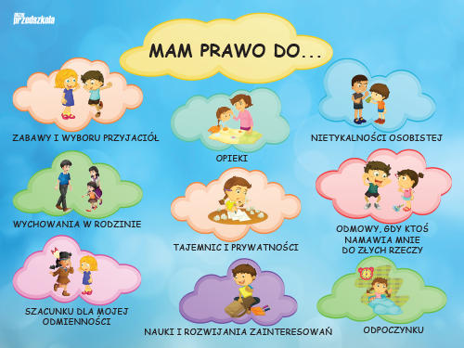
[źródło: blizejprzedszkola.pl]

- Piosenka o Prawach Dziecka:
https://youtu.be/Mudintn3BM4

- „Moja zabawa” – zabawa rytmiczna z tekstem:
Dzieci mają różne prawa,
ale głównym jest zabawa,
więc popatrzmy w lewo, w prawo,
jaką zająć się zabawą.
Dziecko wyklaskuje tekst, wytupuje, mówi tekst cicho i głośno, szybko i wolno, na wydechu, z pozycji kucznej, zaczyna cicho, powoli wstaje, kończy w pełnym wyproście głośno.

- Zabawa z kolorami: potrzebne będą własne dłonie, kolorowe farby, pędzel i trochę wyobraźni…
Zaproście dziecko do tej kreatywnej zabawy, a efekt może być taki jak poniżej , albo jeszcze lepszy
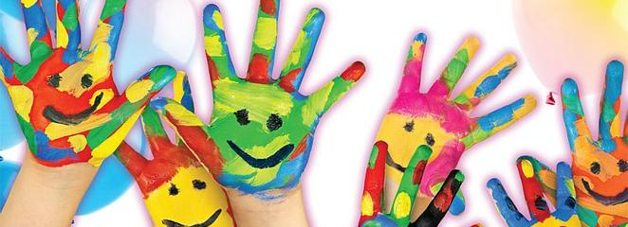
[źródło: blog.alkapask.pl]

Bawcie się wesoło: Pani Beata i Pani Madzia

